Ferienbericht der Eisenbahnwoche
26. September – 1. Oktober 2022

Die Gäste wanderten nach dem feinen Mittagessen nach Brienz und fuhren danach mit der alten Brienzer Rothornbahn auf die Planalp. Dort genossen alle im hübschen und nostalgischen Restaurant ein warmes Getränk. Die Bahnfahrt durch die vielen Tunnels war spektakulär.

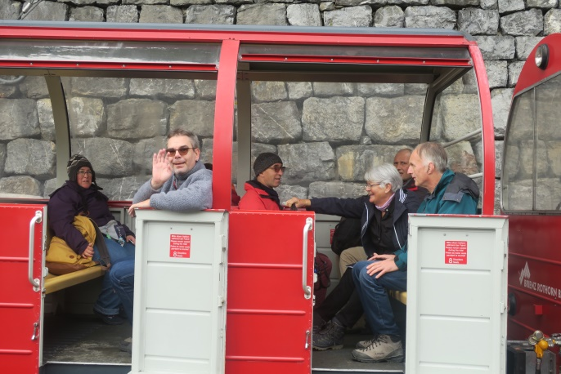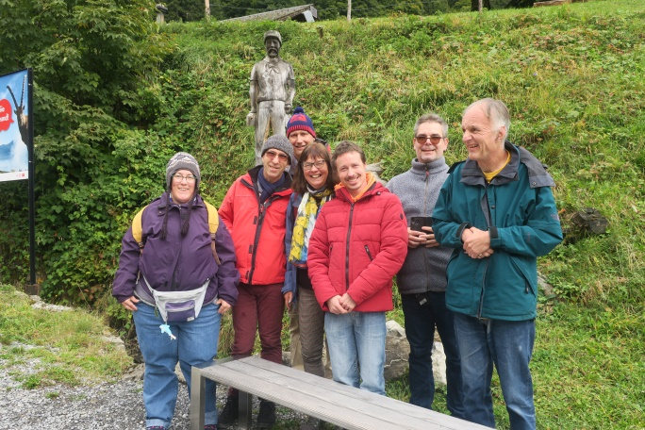

Am nächsten Tag war der „Zugtag“. Wir fuhren bis nach Burgdorf und besichtigten dort das alte Depot der BLS. Da gab es viel zu bestaunen:
Alte Tickets, alte Posters, Hüte und Uniformen, alte Lampen, viele alte Züge und Lokomotiven. Pascal kannte jede Lokomotive.

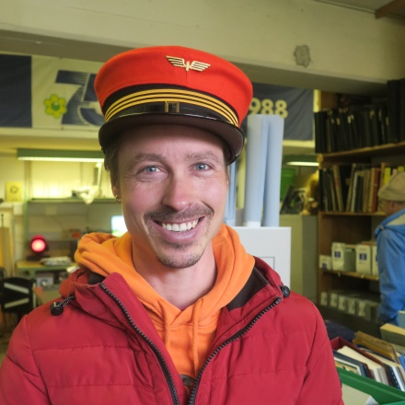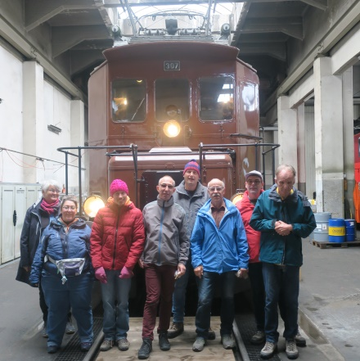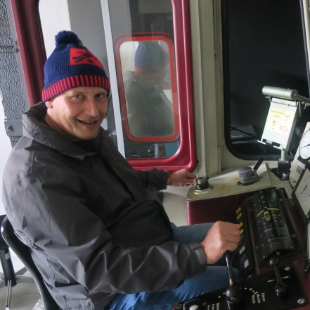

Am Abend spielten wir ein Lotto und Ueli rief die Zahlen mehr als professionell aus. Am nächsten Morgen fertigten die Gäste Holzbretter an und malten Frühstücksteller. Natürlich alles mit Eisenbahnmotiven.

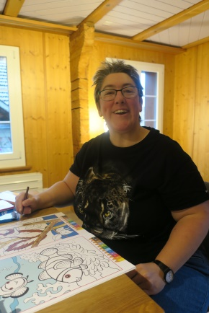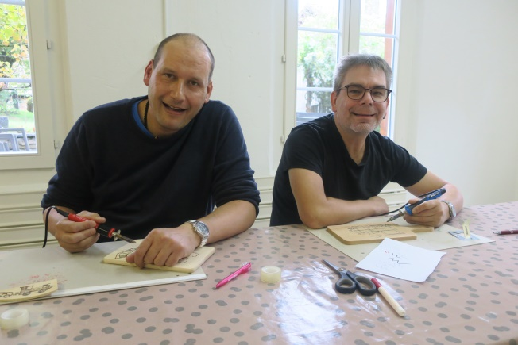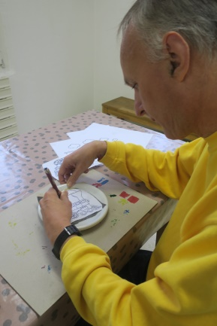
Am Nachmittag besuchten wir die nahe Aareschlucht und stiegen danach in einem Tunnel auf eine kleine Bahn und fuhren zurück nach Meiringen. Danach fuhren wir mit der Reichenbachbahn (1899) zum grossen Wasserfall. Das Wasser spritzte von allen Seiten!

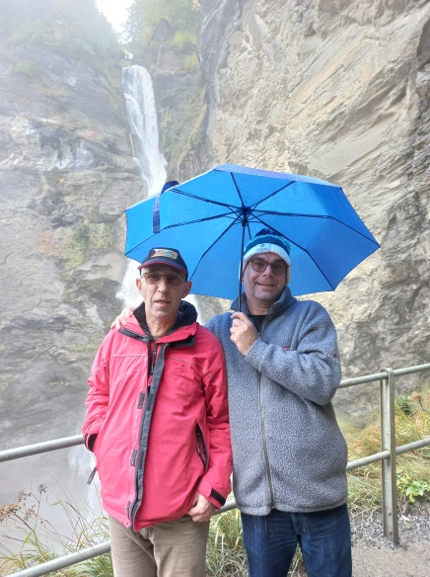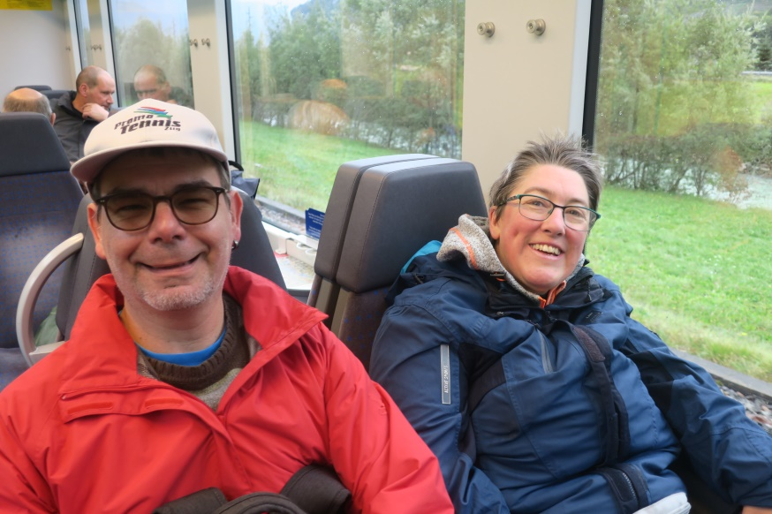

Trotz Regen bestiegen wir die alte elektrische Zahnradbahn (1893) und fuhren von Wilderswil nach Breitlauenen. Wir picknickten dort im nostalgischen alten Wartesaal des kleinen Bahnhofes. Da gab es viel zu sehen, alles sah genauso aus wie vor mehr als hundert Jahren.
Am Abend erholten wir uns beim alten Film „Hinter den sieben Gleisen“. Da wurde viel gelacht bei den Auftritten von Ruedi Walter, Zarli Cariget und Margrit Rainer.
Auch bei Regenwetter kann man wandern: so fuhren wir zur Grütschalp und spazierten nach Mürren und fuhren danach mit dem kleinen Zug hoch über den Felsen wieder zurück. Hier konnte man dem Lokführer direkt über die Schultern sehen. Das ist spannend.

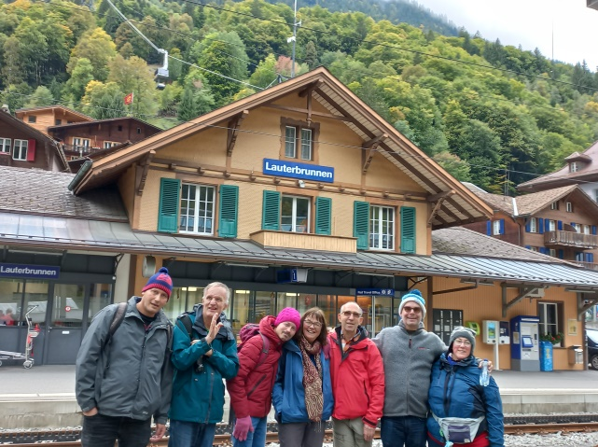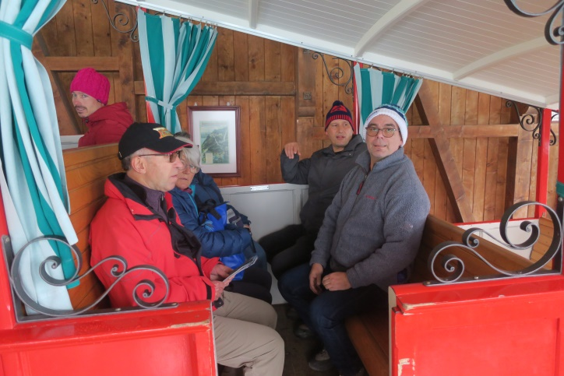

Vor der Heimreise besuchten wir die Giessbachfälle und fuhren mit der
ältesten Standseilbahn (1879) der Schweiz, welche noch in Betrieb ist. Wir bewunderten die bekannten Wasserfälle, welche nach dieser Regen-woche nur so brausten. Trotz Regen war es eine gelungene Woche.

